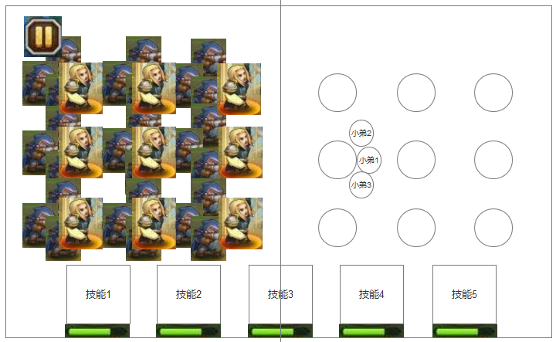

画面比例16:9

左右对称，靠近中间为前排，玩家永远位于左边

一共有9个英雄位置，如示意图上的大圆圈，每个英雄最多带3小弟，小弟位置不能编辑，按上图1,2,3的固定位置

不要顶部的大血条了，顶部可能有些数字信息

下方技能栏，有5个图标，图标下面有个能量进度条

先按这个比例去做看看，是否有不妥再调整

